- 简答题（共20分，每题4分）
1.简述公钥密码学所基于的三个难解数学问题.
2.写出模15的一个简化剩余系，要求每个数都是偶数.
3.一次同余式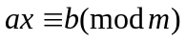在什么情况下有解，有多少个解?
4.模m原根存在的充分必要条件是什么?
5.写出3次对称群的所有3阶子群.
- 判断题（共20分，每题2分，对的打“√”，错的打“×”）
1.质数有无穷多.（ ）
2.设n是正整数，则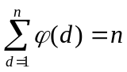.（ ）
3.有限域的特征一定是质数.（ ）
4.3是模7的平方剩余.（ ）
5.根据雅可比符号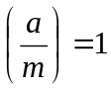，可以判断a是模m的平方剩余.（ ）
6.Klein四元群是最小的非循环群.（ ）
7.高次同余式解的个数小于或等于它的次数.（ ）
8.同余式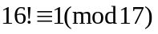成立.（ ）
9.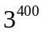的最后两位数字是01.（ ）
10.整环R中既没有乘法单位元也没有零因子.（ ）
- 计算题（50分）
1.计算欧拉函数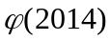.（5分）
2.计算勒让德符号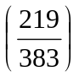.（5分）
3.设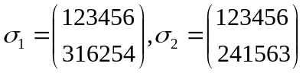,计算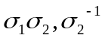.（5分）
4.计算5,10模13的指数.（5分）
5.求解同余式组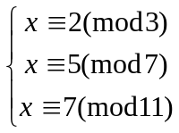（10分）
6.构造4元有限域，并给出加法表和乘法表.（10分）
7.设F₁₇上椭圆曲线E: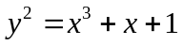上的点Q=(6,6)，计算2Q，3Q.（10分）
- 证明题（10分，每题5分）
1.设m, n为正整数且m为奇数，证明：2^{m}-1与2^{n}+1互质.
2.证明：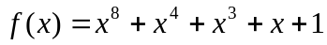是F₂[x]中的不可约多项式.
2012级《信息安全数学基础》考试试题(A)参考答案
- 简答题（共20分，每题4分）
1．公钥密码学所基于的三个难解数学问题是：大因数分解问题；离散对数问题和椭圆曲线离散对数问题；
2. 16,2,4,22, 8, 26, 20, 14(答案不唯一)；
3. 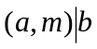时有解，有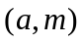个解；
4. 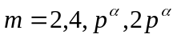,p 为奇质数；
5. {e, (123),(132)}
二．判断题（共20分，每题2分，对的打“√”，错的打“×”）
1. √；2. ×；3. √；4. ×；5. √×；
6. √；7. √；8. ×；9. √；10. ×；
三．计算题（50分）
1. 解：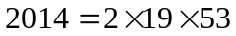 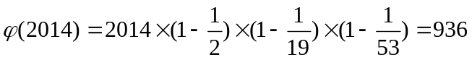
2. 解：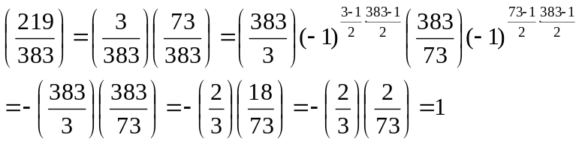

3.解：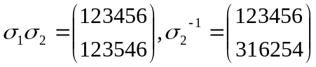.
4.解：根据定义计算得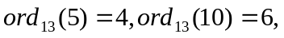
5.解：先求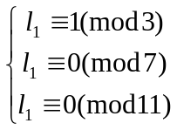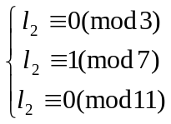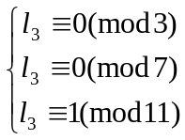
得：，
即，
即
所以同余式的解为：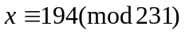
6.解：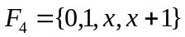,
加法表：
+ | 0 | 1 | x | x+1
0 | 0 | 1 | x | x+1
1 | 1 | 0 | x+1 | x
x | x | x+1 | 0 | 1
x+1 | x+1 | x | 1 | 0
乘法表：
* | 0 | 1 | x | x+1
0 | 0 | 0 | 0 | 0
1 | 0 | 1 | x | x+1
x | 0 | x | x+1 | 1
x+1 | 0 | x+1 | 1 | x
7. 根据公式计算得：2Q=（9,5），3Q=（4,16）
四、证明题（10分，每题5分）
1.证明：设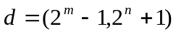，于是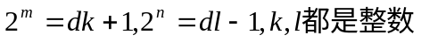。由此得到
，u,v都是正整数，推出d|2，d=1或d=2，显然d=1.证毕

2.证明：
利用综合除法，这些多项式都不整除，因此结论成立。
2013-2014学年 第1学期
2012级《信息安全数学基础》考试试题(B)
考试时间：2014年1月

班级 学号 姓名

- 请将答案写在答题纸上，写明题号，不必抄题，字迹工整、清晰；
- 请在答题纸和试题纸上都写上你的班级，学号和姓名，交卷时请将试题纸、答题纸和草纸
一并交上来。
1、 证明：如果是整数，则能被3整除。（10分）
2、 用广义欧几里德算法求最大公因子（10分）
3、 设是一个正整数，，如果，证明：。（10分）
4、 解方程（10分）
5、 解方程组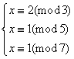（10分）
6、计算3模19的指数。（10分）
7、计算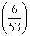的Legendre符。（10分）
8、 证明：91是对基3的拟素数。（10分）
9、 设是群到的一个同态，，其中是的单位元。证明：是的子群。（10分）
10、 设是群的一个元素。证明：映射是到自身的自同构。（10分）

2012级《信息安全数学基础》考试试题(B)参考答案
1 证明：因为a³-a=(a-1)a(a+1)
当a=3k，kZ 3|a 则3|a³-a
当a=3k-1，kZ 3|a+1 则3|a³-a
当a=3k+1，kZ 3|a-1 则3|a³-a
所以a³-a能被3整除。

2. 12075=2*4655+2765
4655=1*2765+1890
2765=1*1890+875
1890=2*875+140
875=6*140+35
140=4*35
所以=35
3. 因为d|m，所以存在整数使得。又因为，所以存在整数使得。该式又可以写成。故。
4.
计算最大公因式(987,2668)=1，所以原同余式有解且只有一个解。利用广义欧几里德除法，求同余式的解为。再写出同余式的解为。

5 令， ，。
分别求解同余式（i=1,2,3）
得到，，。故同余式的解为
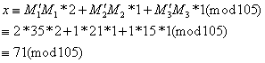
6、 解：因为(19)=18,所以只需对18的因数d=1,2,3,6,9,18计算a^{d}(mod12)
因为3¹≡3, 3²≡9, 3³≡8, 3⁶≡7, 3⁹≡-1, 2¹⁸≡1(mod13)
所以3模19的指数为18；
7 、
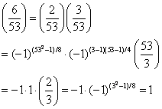
8 、证明：因为91=13*7是奇合数， (3,91)=1
又3⁶=729≡1(mod91) 则3⁹¹⁻¹=3⁹⁰≡(3⁶)¹⁵≡1(mod91)
则91是对于基3的拟素数。

9 、对任意，有，从而，
。
因此，，是群的子群。
10、证明：（1）任取。计算
因此是同态映射。
（2）若，且。那么，从而
，
因此是单射。
（3）任取。由于，故是满射。
综上所述，映射是到自身的自同构。

